***Консультация для родителей***

***«Научите ребенка слушать музыку»***

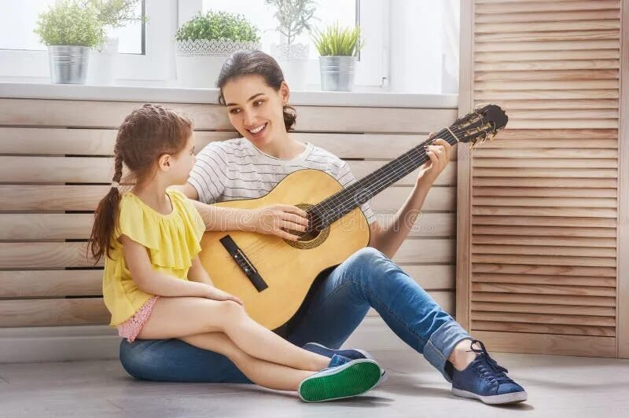Очень часто родители считают, что ребенка не стоит приобщать к музыке, если тот не проявляет к ней особого интереса. Они надеются, что наличие у малыша предпосылок музыкального развития само по себе обеспечивает ему любовь к музыке. Мнение это ошибочно. Не случайно композитор Д. Д. Шостакович говорил, что любителями и знатоками музыки не рождаются, а становятся. Поэтому любого ребенка необходимо учить слушать музыку. Первый опыт такой деятельности малыш получает в семье, слушая радио, пластинки, пение взрослых.

Конечно, нельзя отрицать положительного влияния самостоятельной деятельности ребенка на развитие его музыкальности. Вместе с тем продолжительные наблюдения за музыкальным развитием детей убеждают в том, что необходимым условием такого развития на раннем возрастном этапе является совместное восприятие музыки.

Ребята, как известно, часто обращаются к взрослым с просьбой принять участие в совместной деятельности: настойчиво призывают что-то вместе послушать, спеть, а то и сплясать. Иногда приходится быть свидетелем и того, как дошкольник требует от матери участия в пляске или песне. Нам довелось наблюдать, как полуторагодовалая девочка, еще слабо владеющая речью, увидев танец бабушки просила ее умоляющими и очень выразительными жестами повторить его. Она переживала настоящий восторг и порывалась совместно со старушкой воспроизвести некоторые движения.

К сожалению, родители редко слушают музыку вместе с детьми (об этом свидетельствуют материалы опроса родителей дошкольников). В большинстве случаев они ссылаются на свою занятость. А между тем давно замечено, что музыка— самый благоприятный фон, на котором возникает духовная общность между людьми. Она помогает установить контакт между взрослым и ребенком. На это, в частности, указывал известный педагог В. А. Сухомлинский, который использовал ситуацию совместного восприятия музыки для установления более близких и доверительных отошений между учителем и учеником.

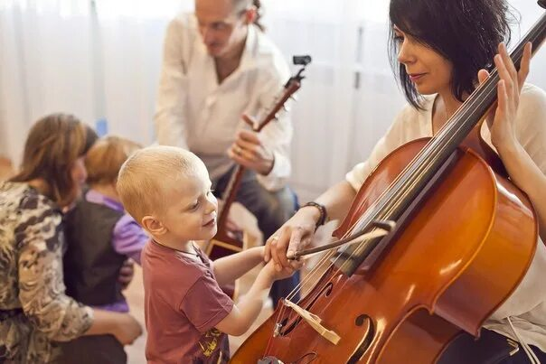 В какой форме может быть выражено совместное восприятие музыки? Оно и в пении ребенка для вас, и в участии малыша в вашем танце, и, разумеется, в совместном слушании музыки. В процессе совместного восприятия у ребенка возникает желание поделиться своими чувствами со взрослым, потребность в общей, сходной с родительской, оценке услышанного. А это очень важно и для установления духовного контакта между ребенком и взрослым, и для начального этапа обучения слушанию музыки.

Итак, вы решили привлечь своего ребенка к совместному восприятию музыки. Но как это сделать? С чего начать? Если вы хотите научить ребенка слушать музыку, постарайтесь вначале самостоятельно прочувствовать, понять то произведение, которое подобрали для малыша. Всем известно, что в отличие от такой области знаний, как литература, музыка не рассказывает, а передает настроение и мысли композитора, адресуясь прежде всего к чувствам слушателя. Поэтому для начала лучше выбрать небольшое произведение с хорошо выраженным характером, настроением, с ясной мелодией. Для старших дошкольников это может быть одна из пьес, специально написанных для детей (например, из «Детского альбома» П. И. Чайковского),

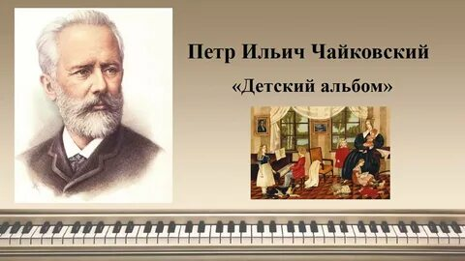 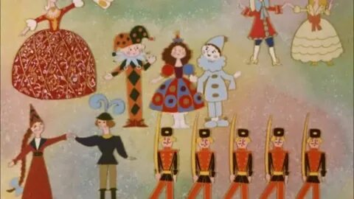

отрывок современного танца, или наиболее понравившийся вам фрагмент из музыки к балету или опере. С интересом слушают дети музыку в исполнении оркестра народных инструментов или симфонического. Многие родители почему-то считают симфоническую музыку скучной, и сложной для восприятия. Но попытайтесь вслушаться в такую музыку, осознайте те чувства, настроения, которые она рождает у вас, и вы убедитесь, что подобная музыка дает богатейший материал для совместных домашних прослушиваний.

После окончания музыки завяжите беседу с малышом. Обсуждая услышанный музыкальный отрывок, не стремитесь вооружить ребенка только сведениями о жизни композитора. Безусловно, такие сведения нужны, но главное — добиться, чтобы предложенное произведение нашло у ребенка эмоциональный отклик. Известный ученый в области музыкального воспитания дошкольников Н. А. Ветлугина, например, считает, что эмоциональное сопереживание произведению благоприятно влияет на музыкальное развитие ребенка.

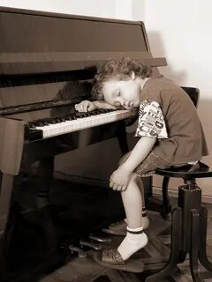Какие же симфонические произведения доступны восприятию малышей? Маленькие дети охотно слушают народные мелодии, музыку плясового и маршевого характера, любят колыбельные. Конечно, чтобы удачно отобрать произведения для прослушивания, нужно знать творчество многих композиторов, ориентироваться в характере и жанрах музыки.

Как же учить ребенка слушать музыку? Существуют самые разные способы. К слову сказать, большинство родителей считают наилучшим из них обучение музыке в специальной школе или у педагога. В какой-то мере они правы: ребенок, умеющий играть, и слушает музыку по-другому. Но это не единственный путь приобщения малыша к миру музыки. По 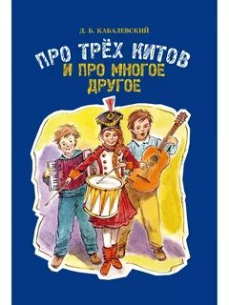мнению специалистов в области музыкального воспитания — ученых, композиторов, педагогов (назовем, к примеру, Д. Б. Кабалевского, Н. А. Ветлугину), чем раньше в жизнь человека войдет музыка, тем большее влияние окажет она на становление его духовных качеств. Однако на первых этапах восприятия малышом музыки ему нужен помощник. И очень полезно, когда таким помощником становится близкий ему взрослый человек. Конечно, помощь родителей не сводится только к подбору пластинок и включению их для прослушивания: лучше всего, если мать (отец, бабушка) садится рядом и вместе с дошкольником погружается в мир музыки. В противном случае ребенок не сможет даже сосредоточиться на звуках. Например, родители не раз наблюдали, как относятся к музыке маленькие дети. Включаешь магнитофон, и малыш слушает интересную музыку. Но если он остается один, то тут же начинает отвлекаться, зевать, а иногда даже и засыпает.

Но если эту же музыку ребенок слушает вместе со взрослым, то он выражает ему свои эмоции, радуется, всплескивает руками.

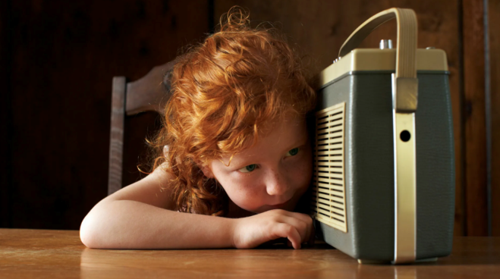Следующее «музыкальное занятие» малыш уже ждет с нетерпением.

Очень интересны также проявления музыкальности у дошкольников, слушающих музыку вместе со сверстником. У них возрастает эмоциональная отзывчивость: ребята стремятся как можно ярче передать товарищу свои впечатления от музыки, выразить их в двигательной активности. При этом они заражают друг друга единым настроением и соревнуются в максимальной выразительности «исполнения» музыки. Ребенок совершает под музыку разнообразные действия: пританцовывает, двигается в такт, покачивает корпусом или головой, дирижирует руками. Движения помогают ему «петь» музыку, хотя бы и не голосом, а руками, ногами, всем телом — как малышу удобнее.

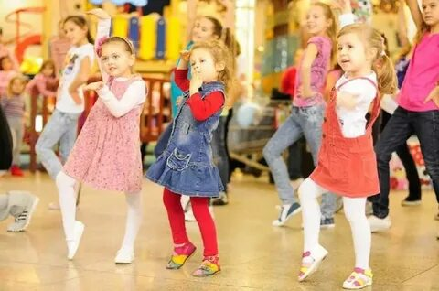Известно, что дети начинают правильно петь мелодию довольно поздно, а вот движения под музыку очень характерны даже для самых маленьких из них. Присутствие сверстника делает детей более инициативными и раскованными. Стремление же к максимальной выразительности исполнения музыки — одно из важных условий успешного музыкального развития ребенка.

Кто может помочь родителям в выборе музыкальных произведений для прослушивания в соответствии с возрастом и индивидуальными особенностями того или иного дошкольника? Эти сведения они могут почерпнуть в специальной литературе по музыкальному воспитанию детей, например в книгах Д. Кабалевского: «Про трех китов и про многое другое» и «Как рассказывать детям о музыке».

Для лучшей ориентации в музыкальных терминах рекомендуем воспользоваться «Кратким музыкальным словарем для учащихся» под редакцией Ю. Булучевского и В. Фомина. Важно при этом, конечно, проконсультироваться у музыкального руководителя детского сада. Но есть и некоторые общие принципы в системе подбора произведений, и их следует постоянно учитывать: музыка должна быть доступной пониманию дошкольника, постепенно усложняться по своему содержанию, быть приятной и полезной. Время слушания музыки необходимо ограничивать.

Подытожим советы, высказанные выше, и дадим несколько практических рекомендаций, основанных на научных достижениях системы музыкального, воспитания, с учетом условий влияния семьи на развитие музыкальности ребенка.

Обратитесь в специализированные магазины, предлагающие литературу по музыкальному воспитанию детей и комплекты аудио кассет с музыкой для детей определенного возраста. Не стремитесь завести сразу большую фонотеку. Наблюдения показывают, что маленькие дети с удовольствием слушают много раз одни и те же полюбившиеся им, ставшие привычными произведения, которые они вполне освоили, сразу узнают и мгновенно настраиваются на их восприятие.

В зависимости от того, когда вы располагаете свободным временем, выделите один постоянный день в неделю, который вы будете посвящать музыке. Надо иметь в виду, что дошкольники не могут долго заниматься чем-то одним, поэтому на вечере следует чередовать их деятельность.

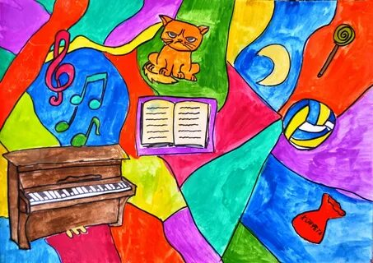Можно использовать различные приемы для закрепления в памяти ребенка прозвучавшей музыки. Предложите ему, например, зафиксировать настроение музыки в несложных зрительных образах — красочных рисунках.

Непременно следует беседовать с ребенком о музыке. Попросите его, например, охарактеризовать настроение музыкального произведения, сказать, веселая или грустная эта музыка. Тут нужно помочь малышу, спросить его, что можно делать под ту или иную мелодию, дать правильный ответ.

Может быть рекомендован и такой прием. Нарисуйте несколько детских физиономий: улыбающуюся, грустную, печальную и т. д., лицо обозначьте кружком, глаза - точками, а рот и брови — палочками. Мимика такой физиономии-эталона проста и доступна пониманию ребенка. Первоначально он может, играя, выбрать подходящий эталон после прозвучавшего отрывка, назвать настроение услышанной музыки, а затем уже и сам нарисовать соответствующую физиономию. Детям постарше доставляет удовольствие рисовать прямо под музыку или придумывать сюжет последующего рисунка в зависимости от услышанного ими произведения. Стремитесь всячески активизировать и поощрять фантазию ребенка при восприятии музыки! В арсенал родительских возможностей входит также использование различных музыкальных игр, которые ребята особенно любят. Такие игры несложно придумать и самим (например, игру «На что это похоже?»). Следует только подобрать музыкальные отрывки, имитирующие различные природные явления (шум волн, стук капель дождя, свист ветра и т. д.), попросить ребенка узнать и назвать воспроизведенные в музыке явления.

Если у вас не все получается сразу так, как вам бы хотелось, не показывайте детям своего огорчения, а попробуйте самостоятельно разобраться в том, что и почему не удалось из задуманного. Ни в коем случае не настаивайте на проведении музыкальных занятий, если они почему-то в данный момент вызывают у ребенка протест, не навязывайте не понравившуюся ему мелодию. Постарайтесь заинтересовать, использовать благоприятное настроение малыша для обучения его восприятию музыки.

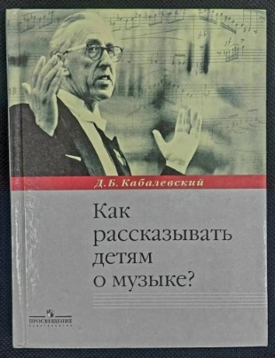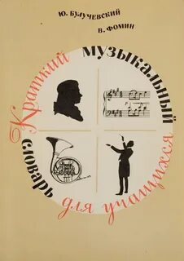Следует всегда помнить, что жизнь ребенка, не любящего музыку, неизмеримо беднее, чем духовный мир его сверстника, понимающего музыку и знающего ее. Совершенно справедливо В. Сухомлинский утверждал, что «детство так же невозможно без музыки, как невозможно без игры, без сказки».